八年级上册数学期中考试参考答案
1—5 CDCAD 6—10 CBABA
11.$\frac{y^{6}}{x^{2}}$ 12. 3 13.$6a^{2}b^{3}c$ 14.$−\frac{1}{3}$
15. 3 16.$\frac{\text{120}}{x+\text{10}}=\frac{\text{80}}{x}$ 17. 7.5 18. 70°
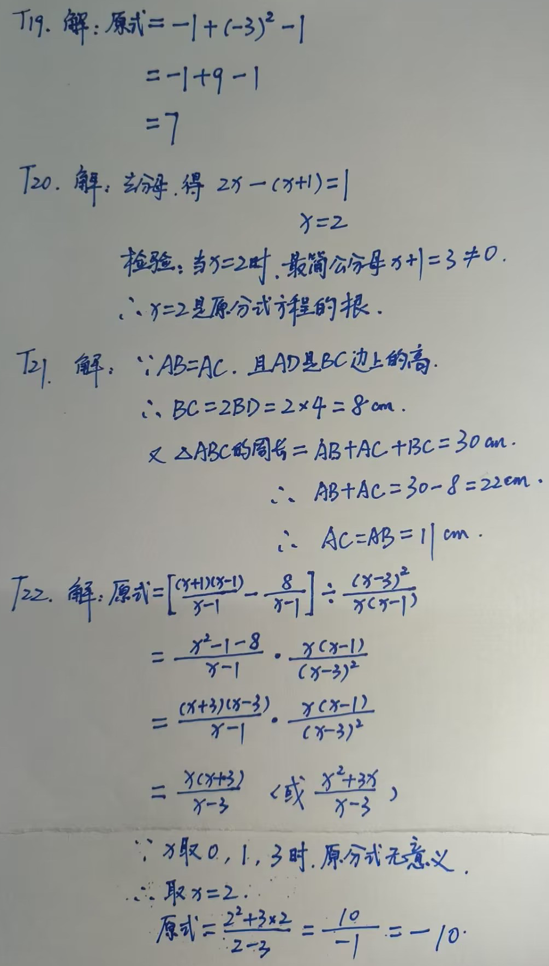
3分
6分
4分
6分
3分
6分
5分
8分
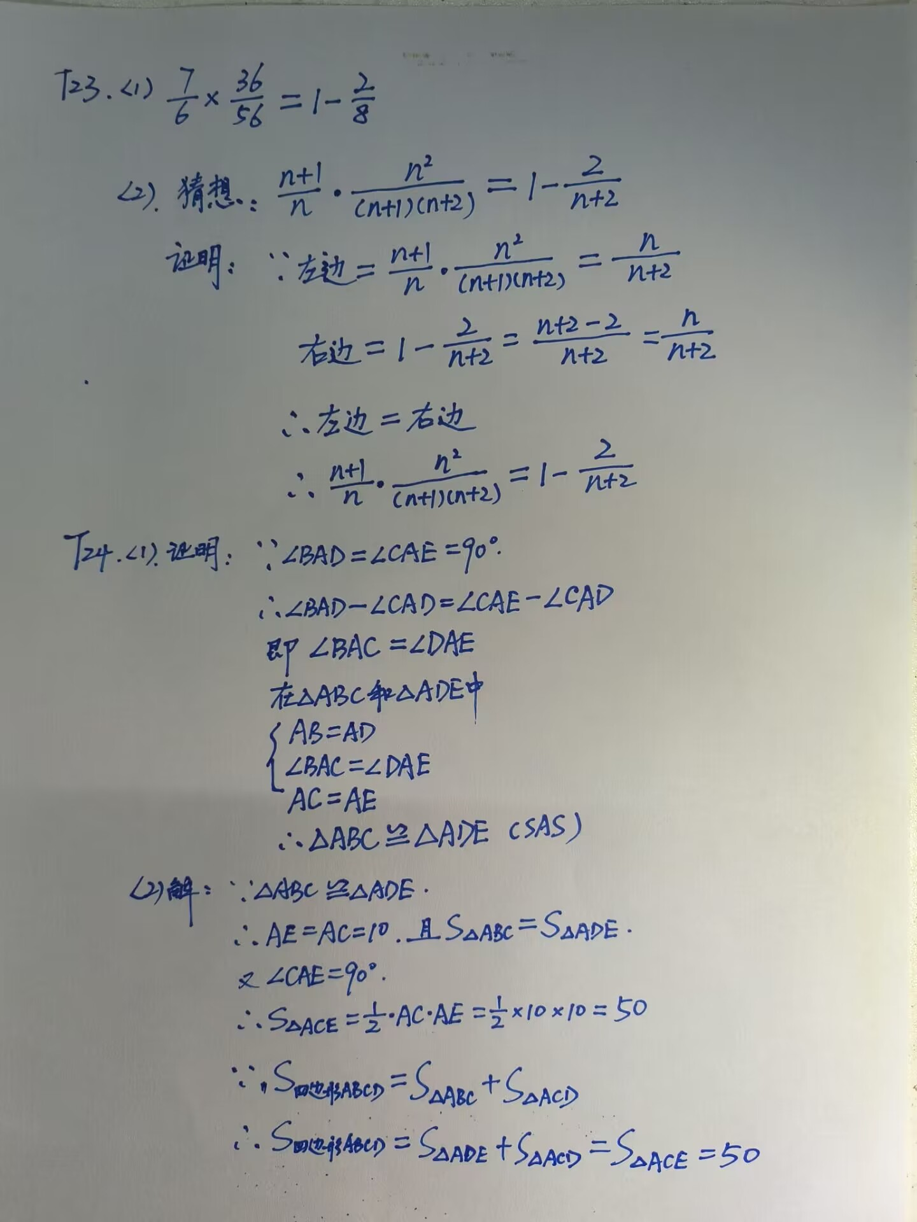
2分
4分
8分
5分
10分
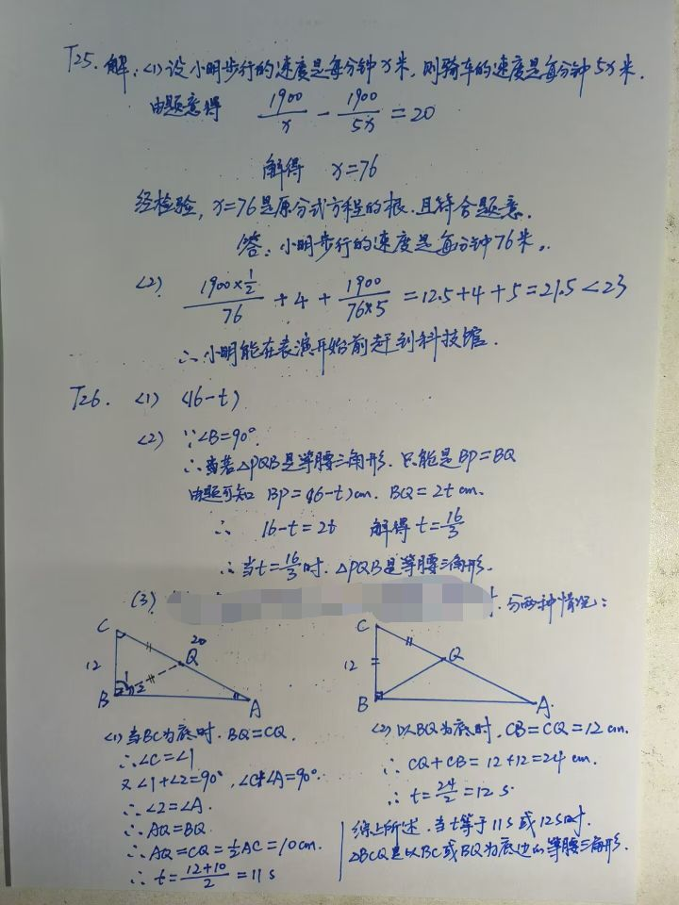
6分
10分
2分
5分
9分
12分

